Извещение о наличии оснований для признания жилых домов пустующими
и сведений о поиске правообладателей жилых домов, соответствующих критериям пустующих
Уважаемые граждане!
Районной комиссией по обследованию состояния жилых домов согласно Указу Президента Республики Беларусь № 116 от 24 марта 2021 года
«Об отчуждении жилых домов в сельской местности и совершенствовании работы с пустующими домами» составлены акты осмотра о соответствии ниже указанных жилых домов критериям пустующих.
Смолевичский районный исполнительный комитет объявляет о поиске правообладателей - лиц, имеющих право владения и пользования жилым домом, обладателей права хозяйственного ведения, оперативного управления на жилой дом.
Правообладателям жилых домов в течение двух месяцев с момента опубликования данных сведений необходимо письменно уведомить
по установленной законодательством форме Смолевичский районный исполнительный комитет (222201 Республика Беларусь, Минская область,
г. Смолевичи, ул. Советская, 125, isp@smolevichi.gov.by ) или сельский исполнительный комитет по месту нахождения жилого дома о намерении использовать жилой дом для проживания, а также в течение одного года принять меры по приведению жилого дома и земельного участка, на котором
он расположен, в состояние, пригодное для использования по назначению, в том числе путем осуществления реконструкции либо капитального ремонта.
Непредставление собственником уведомления, а также непринятие указанных в извещении мер в установленный в нем срок являются отказом от права собственности на жилой дом, за исключением случаев, когда уведомление представлено иными правообладателями (их представителями).
В случае непредставления уведомления в срок, установленный в извещении, комиссией будет составлено заключение о состоянии жилого дома,
в дальнейшем принято решение о признании жилого дома пустующим, подготовлены документы в суд о признании его бесхозяйным и передаче
в собственность соответствующей административно-территориальной единицы.
За дополнительной информацией обращаться к начальнику отдела жилищно-коммунального хозяйства Смолевичского райисполкома
Безручко Елене Николаевне по телефону 801776 44190 или сельский исполнительный комитет по месту нахождения жилого дома по телефону 801776 24293.

Местонахождение дома | Минская область, Смолевичский район, Курганский с/с, аг. Кленник, ул. Партизанская, д. 21 | Минская область, Смолевичский район, Курганский с/с, дер. Курганье, ул. Центральная, д. 7 | Минская область, Смолевичский район, Курганский с/с, дер. Студенка, ул. Центральная, д. 6 | Минская область, Смолевичский район, Курганский с/с, дер. Потичево, ул. Центральная, д. 35 | Минская область, Смолевичский район, Курганский с/с, дер. Пелика, | Минская область, Смолевичский район, Курганский с/с, дер. Асташонки, ул. Центральная, д .48
Фото дома | 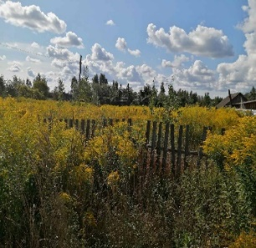 | 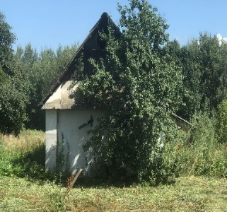 | 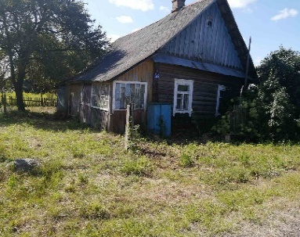 | 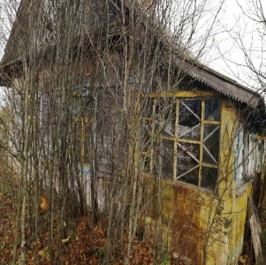 | 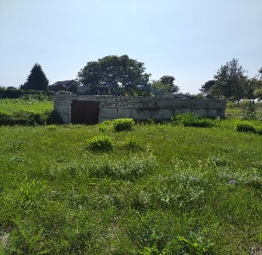 | 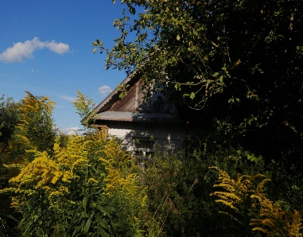
Сведения о лицах, включая наследников, информация о которых содержится в акте осмотра, которым предположительно жилой дом принадлежит на праве собственности, хозяйственного ведения или оперативного управления, иных лицах, имеющих право владения и пользования этим домом | Татаржицкая Жанна Викентьевна | Буглак Виталий Васильевич | Тумар Александр Адамович | Галуза Екатерина Александровна | Самок Владимир Леонидович | Кравченко Каролина Валентиновна
Срок непроживания в жилом доме собственника, иных лиц, имеющих право владения и пользования этим домом | более 7 лет | более 7 лет | более 7 лет | более 6 лет | более 10 лет | более 5 лет
Внесение платы за жилищно- коммунальные услуги, возмещение расходов на электроэнергию, выполнение требований законодательства об обязательном страховании строений, принадлежащих гражданам, уплата налога на недвижимость, земельного налога | Возмещение расходов на электроэнергию  не производится, абонент отсутствует, договор на коммунальные услуги не заключен. Требования законодательства об обязательном страховании строений  не выполняются | Возмещение расходов на электроэнергию  не производится, абонент отсутствует, договор на коммунальные услуги не заключен. Требования законодательства об обязательном страховании строений  не выполняются | Возмещение расходов на электроэнергию  не производится, абонент отсутствует, договор на коммунальные услуги не заключен. Требования законодательства об обязательном страховании строений  не выполняются | Плата за жилищно-коммунальные услуги  не взимается. Возмещение расходов на электроэнергию  не производится, абонент отключен. Требования законодательства об обязательном страховании строений  не выполняются | Возмещение расходов на электроэнергию  не производится, абонент отсутствует, договор на коммунальные услуги не заключен. Требования законодательства об обязательном страховании строений  не выполняются | Возмещение расходов на электроэнергию  не производится, абонент отсутствует, договор на коммунальные услуги не заключен. Требования законодательства об обязательном страховании строений  не выполняются
Размер жилого дома | нет данных | нет данных | нет данных | нет данных | нет данных | нет данных
Площадь жилого дома | 27.7 кв.м | 42,0 кв.м | 45 кв.м. | 44,0 кв.м. | 42,3 кв.м. | 49,7 кв.м.
Дата ввода в эксплуатацию жилого дома | нет данных | 1951 | 1960 | 1960 | нет данных | нет данных
Материал стен | дерево | дерево | дерево | дерево | блоки, кирпич | дерево
Этажность | 1 | 1 | 1 | 1 | 1 | 1
Подземная этажность | нет | нет | нет | нет | нет | нет
Составные части и принадлежности жилого дома, в том числе хозяйственные и иные постройки, и степень их износа | холодная пристройка, навес, погреб, два сарая | нет | сарай, пристройка | два сарая, погреб | подвал, холодная пристройка | пристройка, сарай, сарай пристройка, уборная, сарай пристройка, сарай пристройка, баня, погребня, погреб
Сведения о нахождении жилого дома в аварийном состоянии или угрозе его обвала, а также информация о том, является ли это следствием чрезвычайных ситуаций природного и техногенного характера, боевых действий и актов терроризма | Дом поврежден пожаром.  На придомовой территории не осуществляются предусмотренные законодательством мероприятия по охране земель. | Дом находится в неудовлетворительном санитарном, техническом и эстетическом состоянии | Дом находится в неудовлетворительном санитарном, техническом и эстетическом состоянии | Дом находится в неудовлетворительном санитарном, техническом и эстетическом состоянии. На придомовой территории не осуществляются предусмотренные законодательством мероприятия по охране земель. | Дом поврежден пожаром.  На придомовой территории не осуществляются предусмотренные законодательством мероприятия по охране земель. | Дом находится в неудовлетворительном санитарном, техническом и эстетическом состоянии.  На придомовой территории не осуществляются предусмотренные законодательством мероприятия по охране земель.
Сведения о земельном участке, в том числе его площади, виде права, на котором земельный участок предоставлен, ограничениях (обременениях) прав на него (при наличии таких сведений) | Кадастровый номер:  624882505601000015 Площадь: 0,25 га  Вид права:  пожизненное наследуемое владение | Кадастровый номер:  624882506601000159 Площадь: 0,25 га  Вид права:  пожизненное наследуемое владение | Не зарегистрирован | Не зарегистрирован | Кадастровый номер:  624882507101000002 Площадь: 0,2044 га  Вид права:  частная собственность | Кадастровый номер:  624882501101000027  Площадь: 0,2500 га  Вид права:  частная собственность

